Muestra de un mapa de una ruta autobús caminante escolar

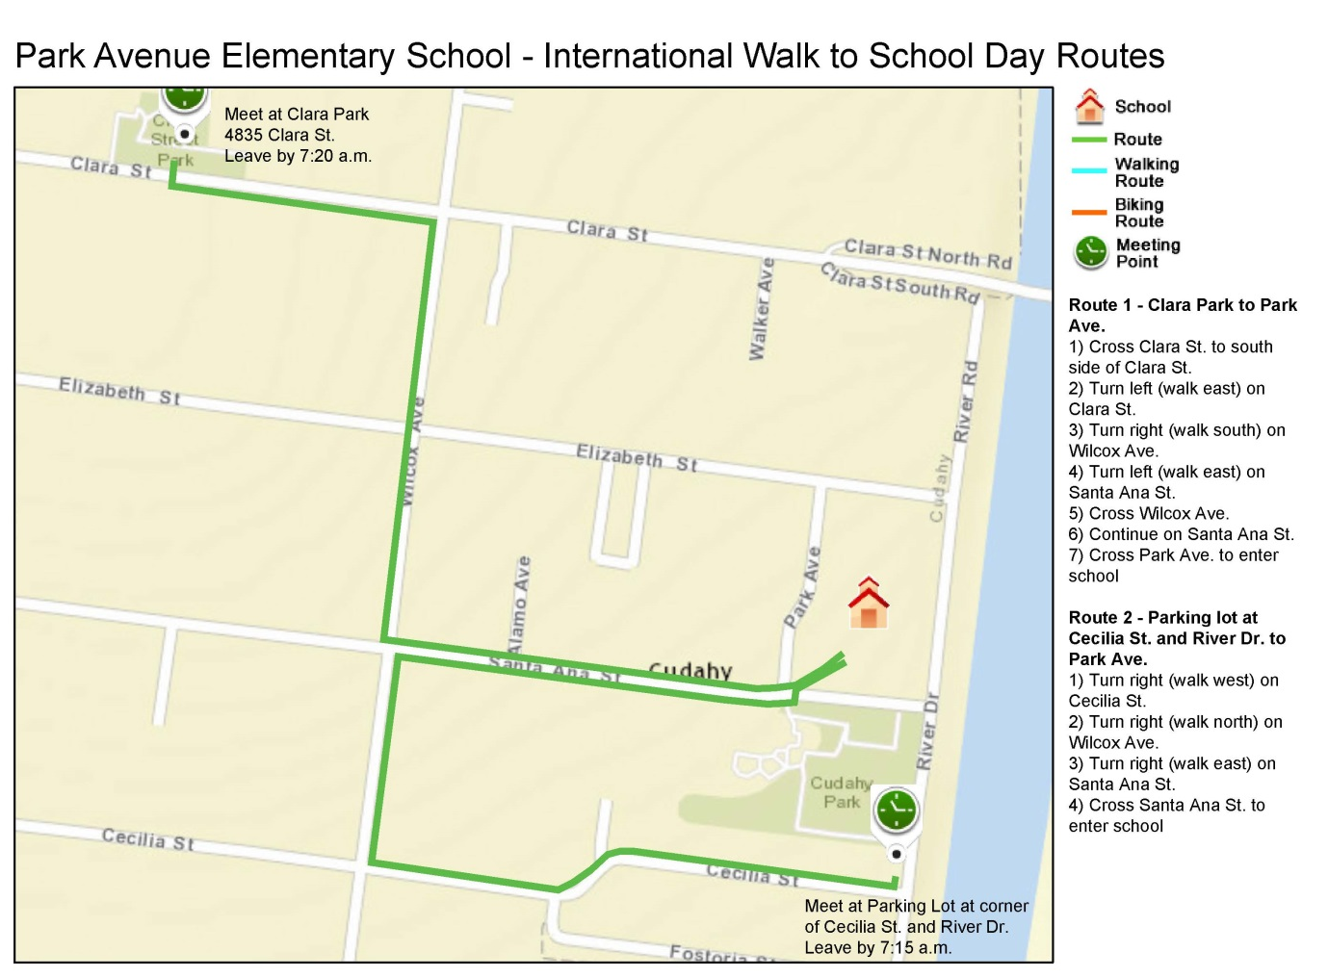

Fuente del imagen: Let’s Walk Together! Walking School Bus Training Manual Resources, Los Angeles County Department of Public Health.

